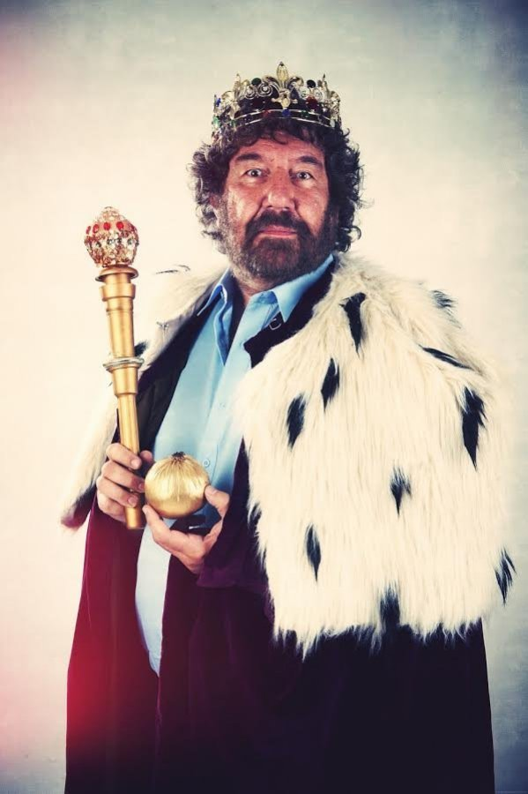

**Kdy: 2. září 2017**

**Kde: na fotbalovém hřišti**

**V kolik: ve 13:00 hodin**

**Přijďte se podívat na vystoupení pana Trošky, který bude vyprávět zážitky z natáčení**